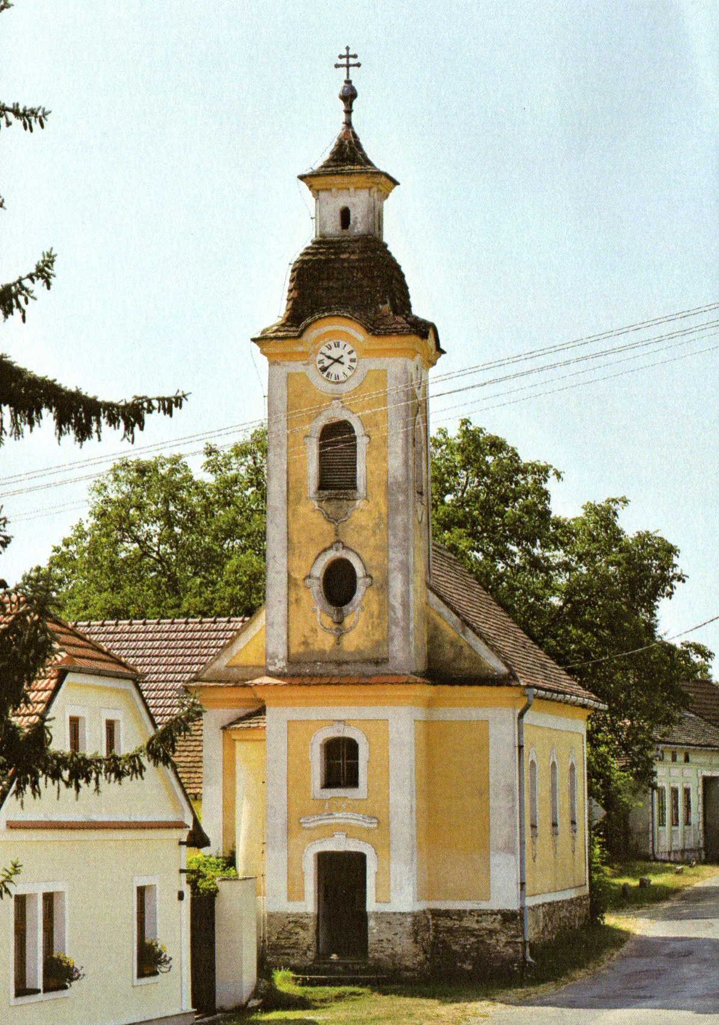

S radostí si Vás dovolujeme pozvat

na mši svatou,

která bude po roce již tradičně sloužena
v kapli Bolestné Panny Marie
a čtrnácti svatých pomocníků v Čížově,
v neděli 13. srpna 2017 v 17 hodin
Po obřadech proběhne krátká pobožnost na místním hřbitově.
Čestným hostem bude starostka obce.
Ing. Petra Formanová DiS.

